ワードで作る年賀状
Word 2003
2014/10/01改

学習のポイント
ワードの基本的な機能(ワードアート、テキストボックス、図)を使用して年賀状(文面)を作成する。
- ワードアート
文字の形状を変えたり着色したり、更に色んなデザインを加えることでインパクトのある文字にすることが出来る。タイトルなどに使用する。
- テキストボックス
文書の周囲をボックスで囲むことで図形のようにテキストの色を変更したり、自由に縮小、拡大及び移動できる。
- 図
写真やイラスト等を好みの加工が出来る。
背景としても使用出来る。

※年賀状素材 (イラスト、写真、フォント等)はインターネット上（無料）で自由に入手出来るので利用すると良い。

完成図までの説明
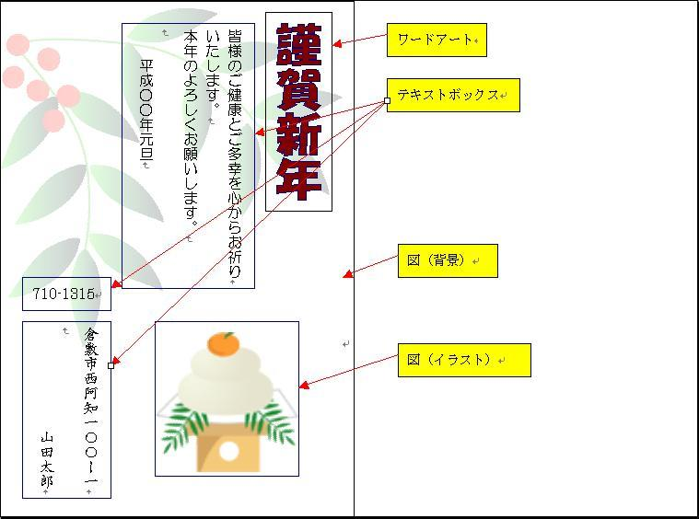


1.ワードの起動
デスクトップ画面のMicrosoft Word2003アイコン をダブルクリックする。

2.ページ設定
（1）用紙サイズ
用紙の初期設定はA4サイズになっているので「はがき」サイズに変更する。
ファイルメニューから→ページ設定を選択する。ページ設定画面から用紙をクリックし、用紙サイズからはがきを選択してOKボタンを押す。

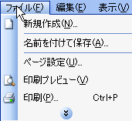
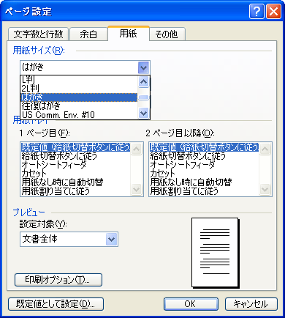

（2）余白の設定
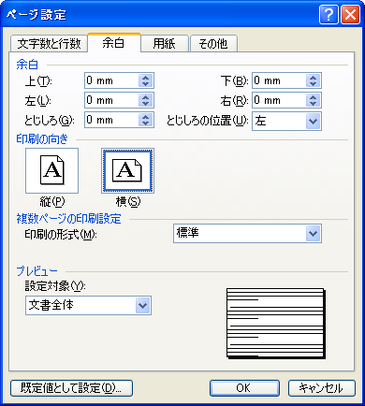
余白とは文書を入力できない部分である。それを設定することにより文書を入力する領域を調整できる。

ページ設定画面から余白をクリックして上下、左右はそれぞれ０ｍｍとし、印刷の向きは縦にしてOKを押す。
注意画面が出たら無視をクリックする。

プリンターの性能によるが、縁なし印刷に対応していない場合は若干の余白を設定する必要がある。その場合は無視を修正にするか「はがき」の余白のサイズを狭いにする。

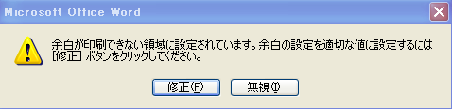
3.ワードアートの編集
（1）ワードアートの挿入
挿入メニューから図→ワードアートをクリックする。ワードアートギャラリーのサンプル画面が30個表示される。
ワードアートの色や形等は挿入後でも自由に編集できるので取り敢えず上段右上角を選択する。
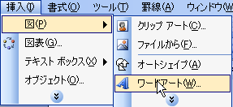
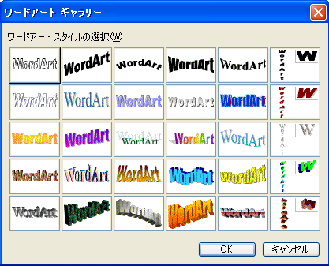

「ここに文字を入力」と青地反転文字がでるのでそのまま「謹賀新年」と入力してフォントからＨＧ創英角ポップ体を選択する。サイズは初期設定の３６ポイントのままにしておく。
OKキーを押す。
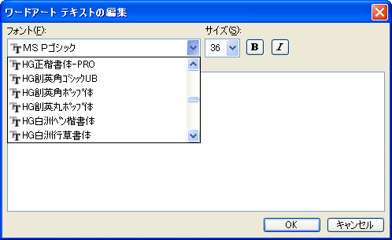
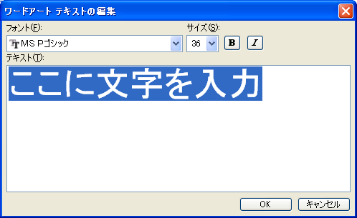
OKを押すと下記の画面になる。
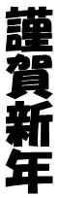

（3）移動
ワードアートの文字内をクリックしてテキストの折り返しを行内から四角にかえる。画面にマウスポインターを合わせると黒十字矢印がでる。
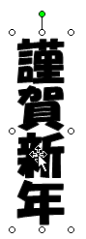
この状態からドラックして右側の適当なところまで移動する。

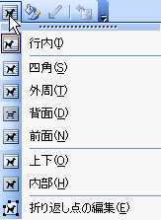

（4）サイズ変更
サイズ変更ハンドル(四隅及び上下・左右の中央に白色の○印)にマウスを合わせるとマウスポインターの形が四隅は斜め両向き、上下・左右は上下・左右黒矢印が出る。 それをクリックすると黒十字に変わるので適当なサイズになるまでドラックして離す。
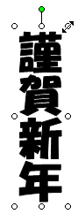
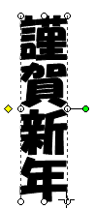
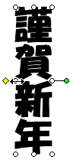

（5）文字の色などの調整
謹賀新年の文字を右クリックする。ワードアートの書式設定を選択するとワードアートの書式設定ダイヤログボックスが出る。その中の色と線を選択して塗りつぶしの色は「濃い赤」、線は「濃い青」を選択して、OKボタンを押す。

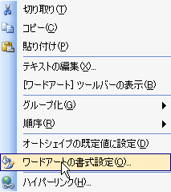
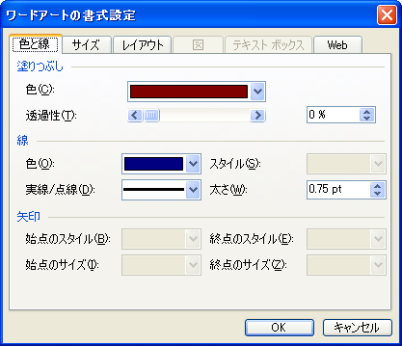
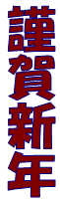

4.テキストの挿入
挿入メニューから→テキストボックス→縦書きを選択する。「描画をここに作成します」の画面が出たらデリートキーで消す。マウスをはがき画面に合わせるとポインターが黒十字に変わるので左上から右下に向けて適当な大きさのところまでドラックすると矩形のテキストボックスが作成される。
そこに「皆様のご健康とご多幸を…」の文章を入力する。
テキストボックスの枠線上にマウスポインターをあてると黒十字矢印が出るのでドラッグして適当なところまで移動する。
同じように郵便番号(横書きのテキストボックス)と住所氏名(縦書きのテキストボックス)のテキストボックスを作成し必要事項を入力する。
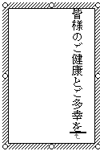
(フォント：文書は丸ゴシックM-PRO、住所氏名はAR楷書体Mを使用。 サイズ:12p)
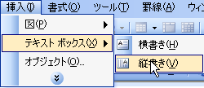
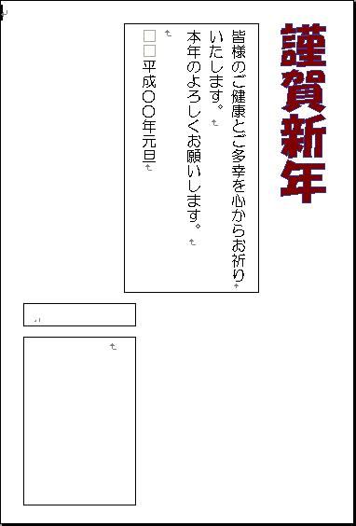

以下テキストボックスの移動・サイズの変更・文字色等の調整操作はワードアートと同様である。。

マウスをテキストボックスの枠線上に合わせて右クリックする。テキストボックスの書式設定を選択するとテキストボックスの書式設定ダイヤログボックスが出る。その中の点と線を選択し塗りつぶしは塗りつぶしなしに、線は線なしにする。

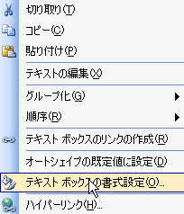
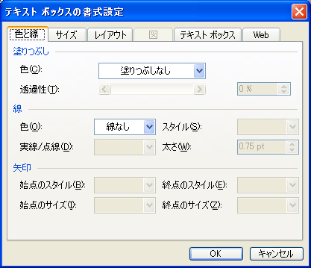

そのあと2つのテキストボックスも塗りつぶしは塗りつぶしなしに、線は線なしとする。

これはテキストボックスの初期設定は「白」で塗りつぶされ、「枠線」も設定されているためである。

5.図の挿入
（1）干支のイラストの挿入
挿入メニューから図→ファイルから→デスクトップの年賀イラスト(巳のイラスト)を選択して挿入ボタンをクリックする。
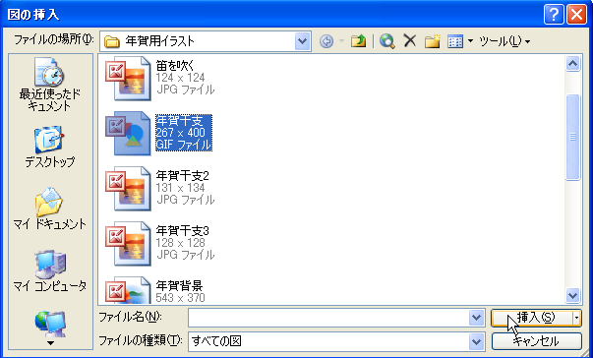
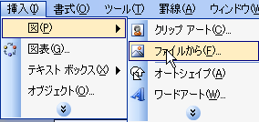

挿入されたイラストは文字列の折り返しは行内となっているので移動出来るように前面に変える。イラスト等は枠内にマウスポインターを入れると黒十字矢印が出るのでドラッグして移動し適当な大きさに調整する。

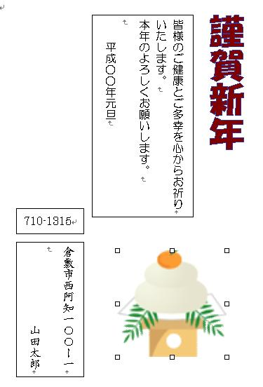

（2）背景画の挿入
イラストの挿入と同様に挿入メニューから図→ファイルからデスクトップの年賀イラスト(年賀背景)を選択して挿入ボタンをクリックする。
挿入したイラストは背景として使用するので文字列の折り返しを行内から背面とし、画面全体まで広げる。
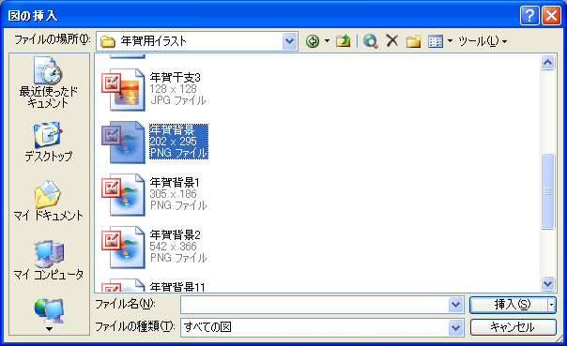

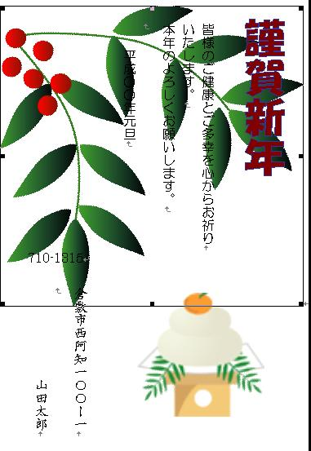
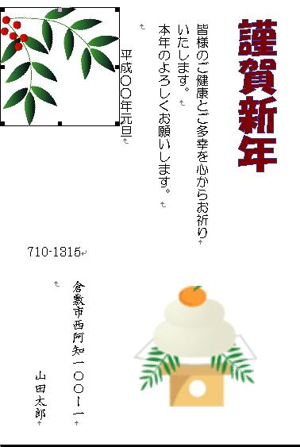

挿入した図を選択し、図ツールバーの色のボタンをクリックして、その中にあるウォッシュアウトをクリックする。
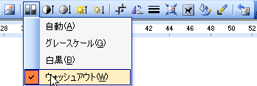

これは書式メニューの背景をポイントし透かしを選択するのと同じ機能である。

完成図

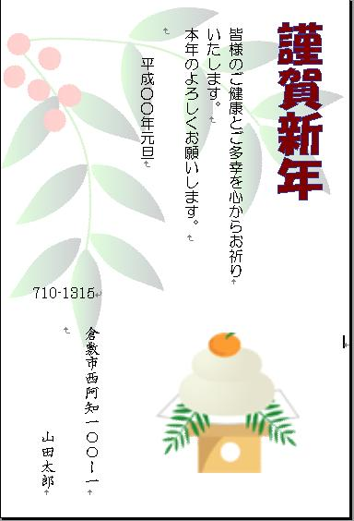

6.保存
ファイルメニューをクリックして名前を付けて保存→保存場所はデスクトップを選択しファイル名を年賀状と入力して保存をクリックする。

